**LIÊN ĐỘI THAM MƯU BAN GIÁM HIỆU TRANG BỊ ĐỒNG PHỤC,**

**VẬT DỤNG THỰC HÀNH NGHI THỨC, NGHI LỄ ĐỘI**

Nhằm tạo điều kiện tốt hơn trong việc thực hành Nghi thức, Nghi lễ Đội TNTP Hồ Chí Minh, trong thời gian vừa qua, Ban giám hiệu nhà trường đã trang bị cho Liên đội đồng phục Nghi lễ Đội, trống đội và các dụng cụ khác cần thiết cho việc thực hành nghi thức, nghi lễ Đội trong sinh hoạt Đội, các dịp lễ.

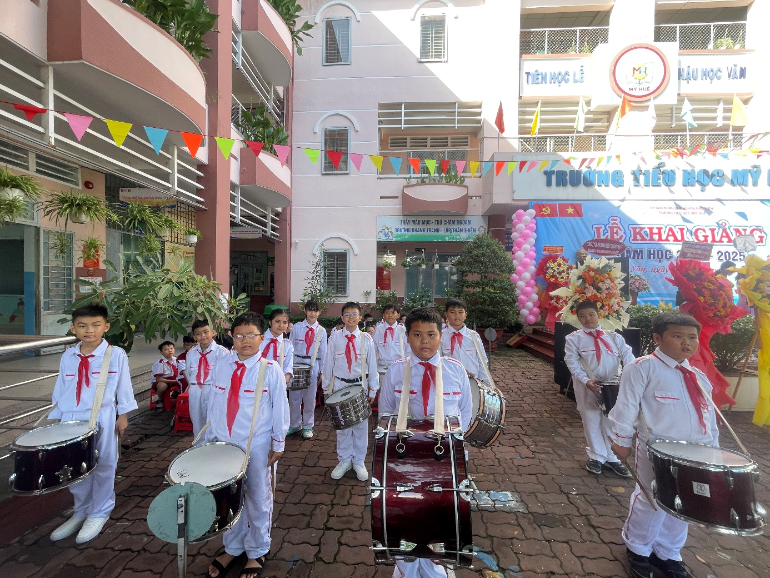

Đội Nghi lễ - khối trống đội trong Lễ Khai giảng năm học 2024 – 2025

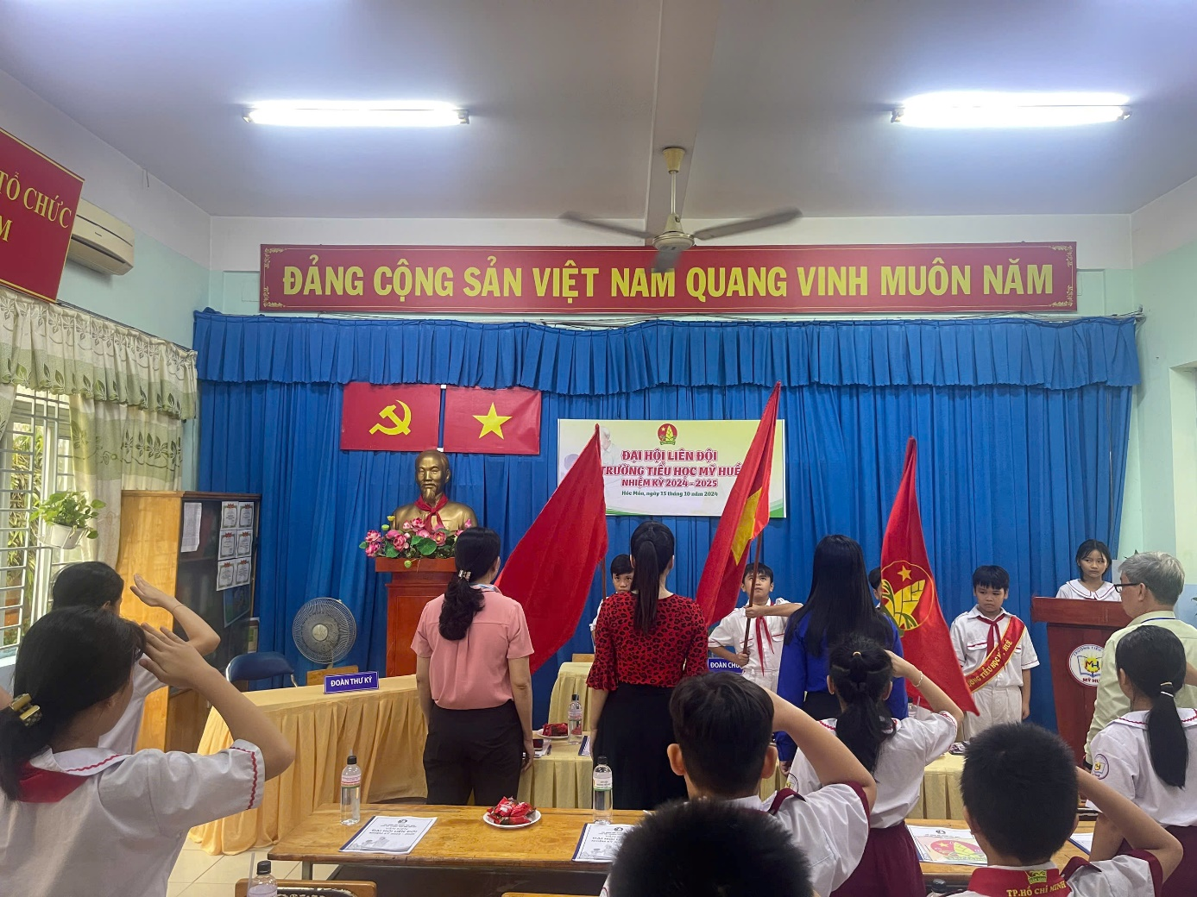

Đội Nghi lễ - đội cờ tại Lễ Chào cờ Đại hội Liên đội

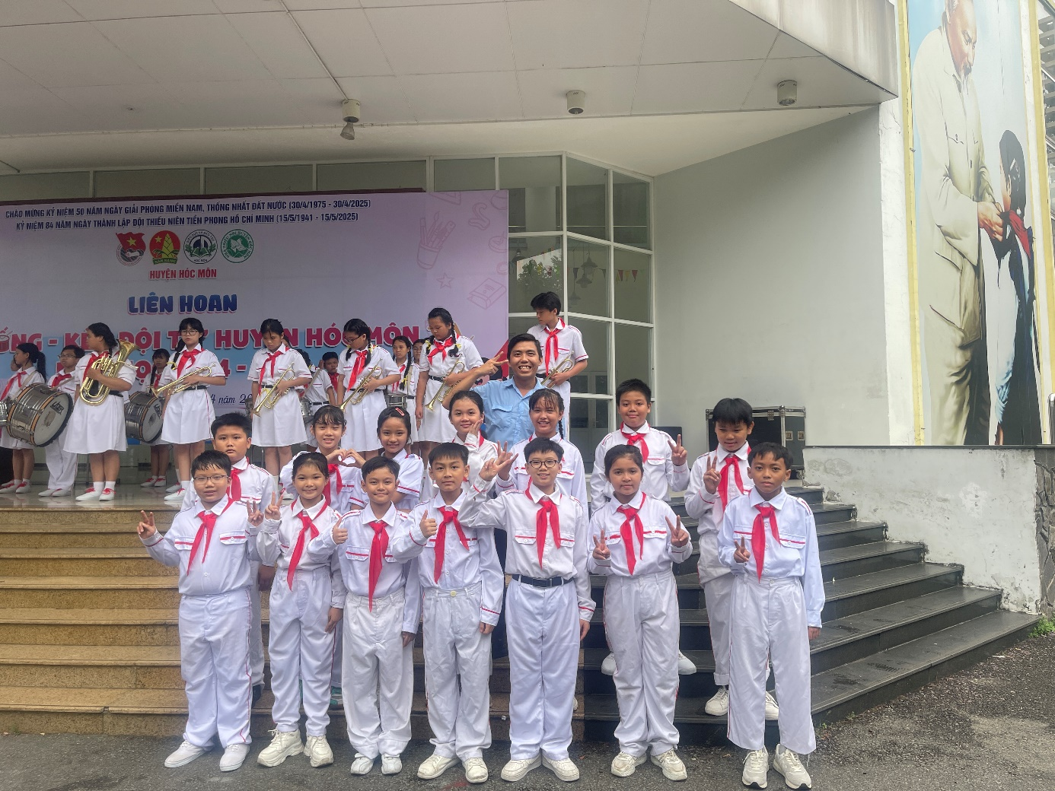

Đội Nghi lễ - khối trống đội tham gia Liên hoan Trống, kèn Đội ta năm học 2024 – 2025 do Huyện Đoàn tổ chức.

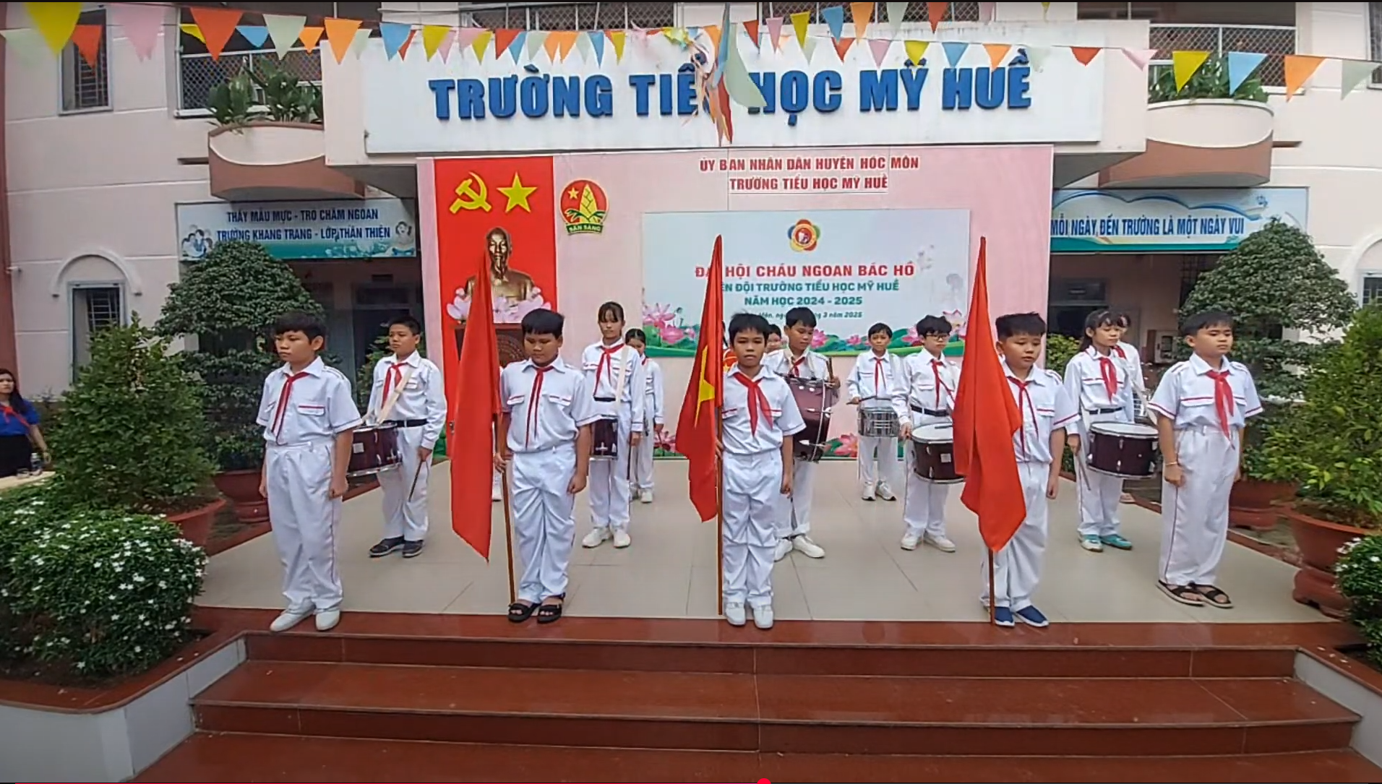

Đội nghi lễ tại Đại hội Cháu ngoan Bác Hồ năm học 2024 – 2025